第２期大阪府ギャンブル等依存症対策推進計画の概要 正誤表
※下線部は正誤箇所
頁 | 項目 | 誤 | 正 | 備考
1/2 | 2.現状と課題 | （１）ギャンブル等依存症を巡る状況 【「ギャンブル等と健康に関する調査」（令和３年２月実施）等より】  ③ギャンブル等依存が疑われる人（SOGS※5点以上 ）のギャンブル等行動  ○ギャンブル等の種類【図２】  過去１年での経験：「パチンコ」90.9% 「競馬」72.7%  （略）  図２ | （１）ギャンブル等依存症を巡る状況 【「ギャンブル等と健康に関する調査」（令和３年２月実施）等より】  ③ギャンブル等依存が疑われる人（SOGS※5点以上 ）のギャンブル等行動  ○ギャンブル等の種類【図２】  過去１年での経験：「パチンコ」60.9% 「パチスロ」50.0%  （略）  図２  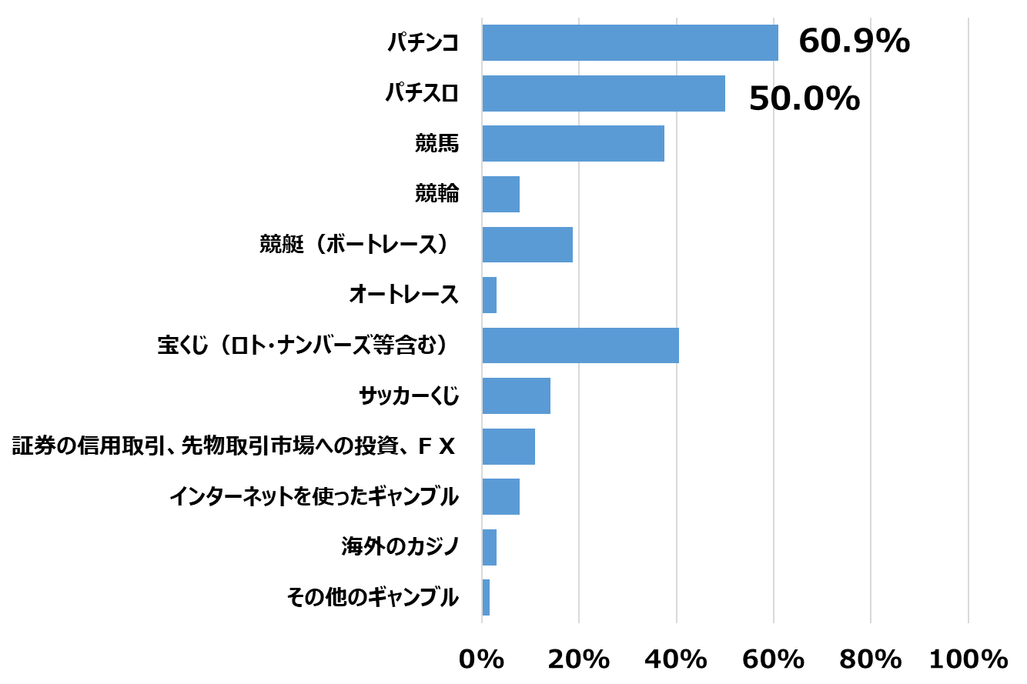  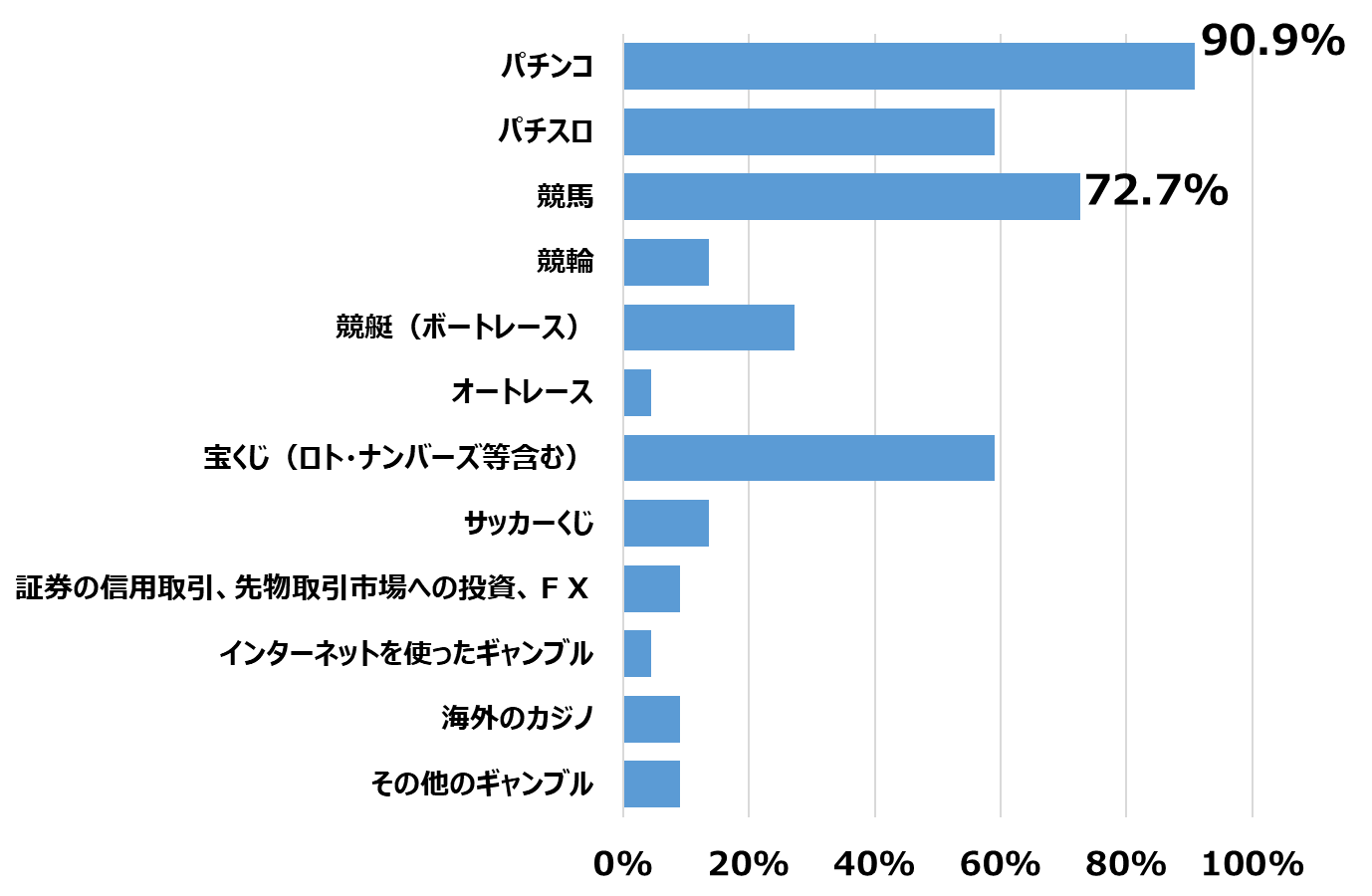 | 令和6年  3月訂正

